NN-FullPR 迁移中的高维迭代 D-optimal 实验报告
基于 10000 样本、p=20/50、CPU/GPU、多 seed 的论文级实验更新版
数据规模 | 原始 n=10000；训练池/评估集=7500/2500
维度与场景 | p=20,50；quadratic / smooth / strong nonlinear
重复设计 | 3 个 data seed × 2 个 NN 初始化 seed × 2 个初始采样比例 × CPU/GPU
计算量 | 72 次 NN oracle 训练；144 条迭代轨迹；8640 次随机 surrogate 拟合

摘要
核心结论： 在最后一轮 144 个重复中，D-optimal 升级有 128 个重复优于同预算随机升级中位数，正收益比例为 88.9%，平均 MSE gain 为 2.61%。这说明迭代式 D-optimal 可以作为高维 NN-to-FullPR surrogate 构建中的稳定数据升级策略，但收益大小依赖特征空间、初始采样比例和非线性强度。

实验流程
- 先生成原始高维数据集，并按 75/25 划分为训练池和评估集。
- 在训练池上训练 NN oracle，将该 NN 视为新的目标模型。
- 从训练池中均匀抽取初始设计集，估计 NN 与 FullPR surrogate 的 pilot 距离。
- 每一轮基于当前已经升级后的设计集计算 D-optimal leverage，选择下一批样本加入设计集。
- 每轮重新拟合 FullPR surrogate，并与同预算随机升级的中位数表现比较。

实验矩阵与计算量
项目 | 设置
原始数据集大小 | 10000
输入维度 | 20, 50
数据场景 | quadratic, smooth, strong nonlinear
初始 uniform 比例 | 0.05, 0.1
迭代轮数 | 5；每轮增加 500 个样本
随机基准 | 每个迭代点重复 10 次
设备 | CPU 与 NVIDIA GeForce RTX 4070 Ti SUPER
FullPR 特征 | degree=2, include_special=True

主要结果
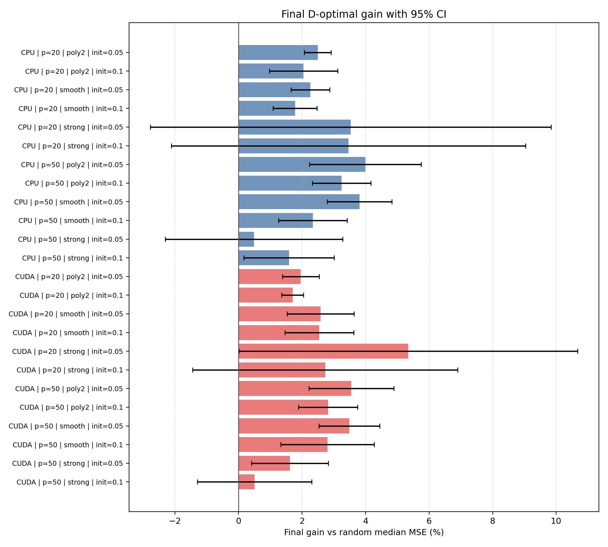
图 1. 最后一轮 D-optimal 相对随机升级的 mean gain +/- 95% CI。

最后一轮分组统计
表 1 和表 2 汇总最后一轮结果。gain 为正表示 D-optimal surrogate 的 MSE 低于同预算随机升级中位数。
Case | p | Init | Reps | Gain mean +/-95%CI | Positive
poly2 | 20 | 0.05 | 6 | 2.49% +/- 0.43% | 100.0%
poly2 | 20 | 0.1 | 6 | 2.04% +/- 1.08% | 83.3%
smooth | 20 | 0.05 | 6 | 2.26% +/- 0.61% | 100.0%
smooth | 20 | 0.1 | 6 | 1.78% +/- 0.69% | 100.0%
strong | 20 | 0.05 | 6 | 3.53% +/- 6.31% | 66.7%
strong | 20 | 0.1 | 6 | 3.46% +/- 5.58% | 66.7%
poly2 | 50 | 0.05 | 6 | 3.99% +/- 1.76% | 100.0%
poly2 | 50 | 0.1 | 6 | 3.24% +/- 0.92% | 100.0%
smooth | 50 | 0.05 | 6 | 3.81% +/- 1.02% | 100.0%
smooth | 50 | 0.1 | 6 | 2.34% +/- 1.08% | 100.0%
strong | 50 | 0.05 | 6 | 0.48% +/- 2.79% | 66.7%
strong | 50 | 0.1 | 6 | 1.59% +/- 1.42% | 66.7%

Case | p | Init | Reps | Gain mean +/-95%CI | Positive
poly2 | 20 | 0.05 | 6 | 1.96% +/- 0.58% | 100.0%
poly2 | 20 | 0.1 | 6 | 1.70% +/- 0.34% | 100.0%
smooth | 20 | 0.05 | 6 | 2.58% +/- 1.05% | 100.0%
smooth | 20 | 0.1 | 6 | 2.54% +/- 1.08% | 100.0%
strong | 20 | 0.05 | 6 | 5.35% +/- 5.33% | 83.3%
strong | 20 | 0.1 | 6 | 2.73% +/- 4.17% | 66.7%
poly2 | 50 | 0.05 | 6 | 3.55% +/- 1.34% | 100.0%
poly2 | 50 | 0.1 | 6 | 2.82% +/- 0.93% | 100.0%
smooth | 50 | 0.05 | 6 | 3.49% +/- 0.96% | 100.0%
smooth | 50 | 0.1 | 6 | 2.80% +/- 1.47% | 83.3%
strong | 50 | 0.05 | 6 | 1.62% +/- 1.21% | 83.3%
strong | 50 | 0.1 | 6 | 0.50% +/- 1.80% | 66.7%

迭代曲线
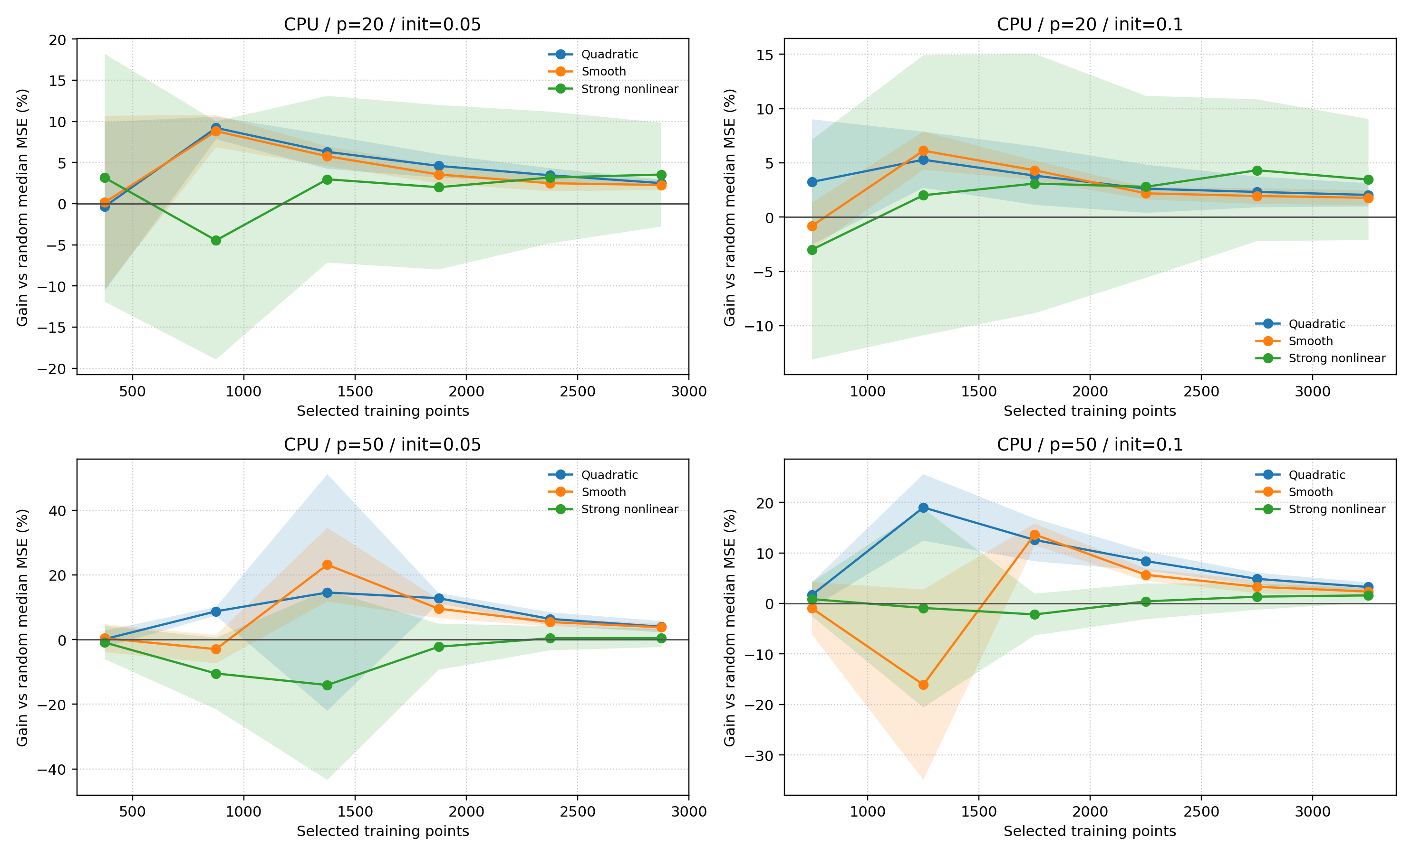
图 2. CPU 实验中 D-optimal 相对随机升级的 gain 均值曲线与 95% CI。
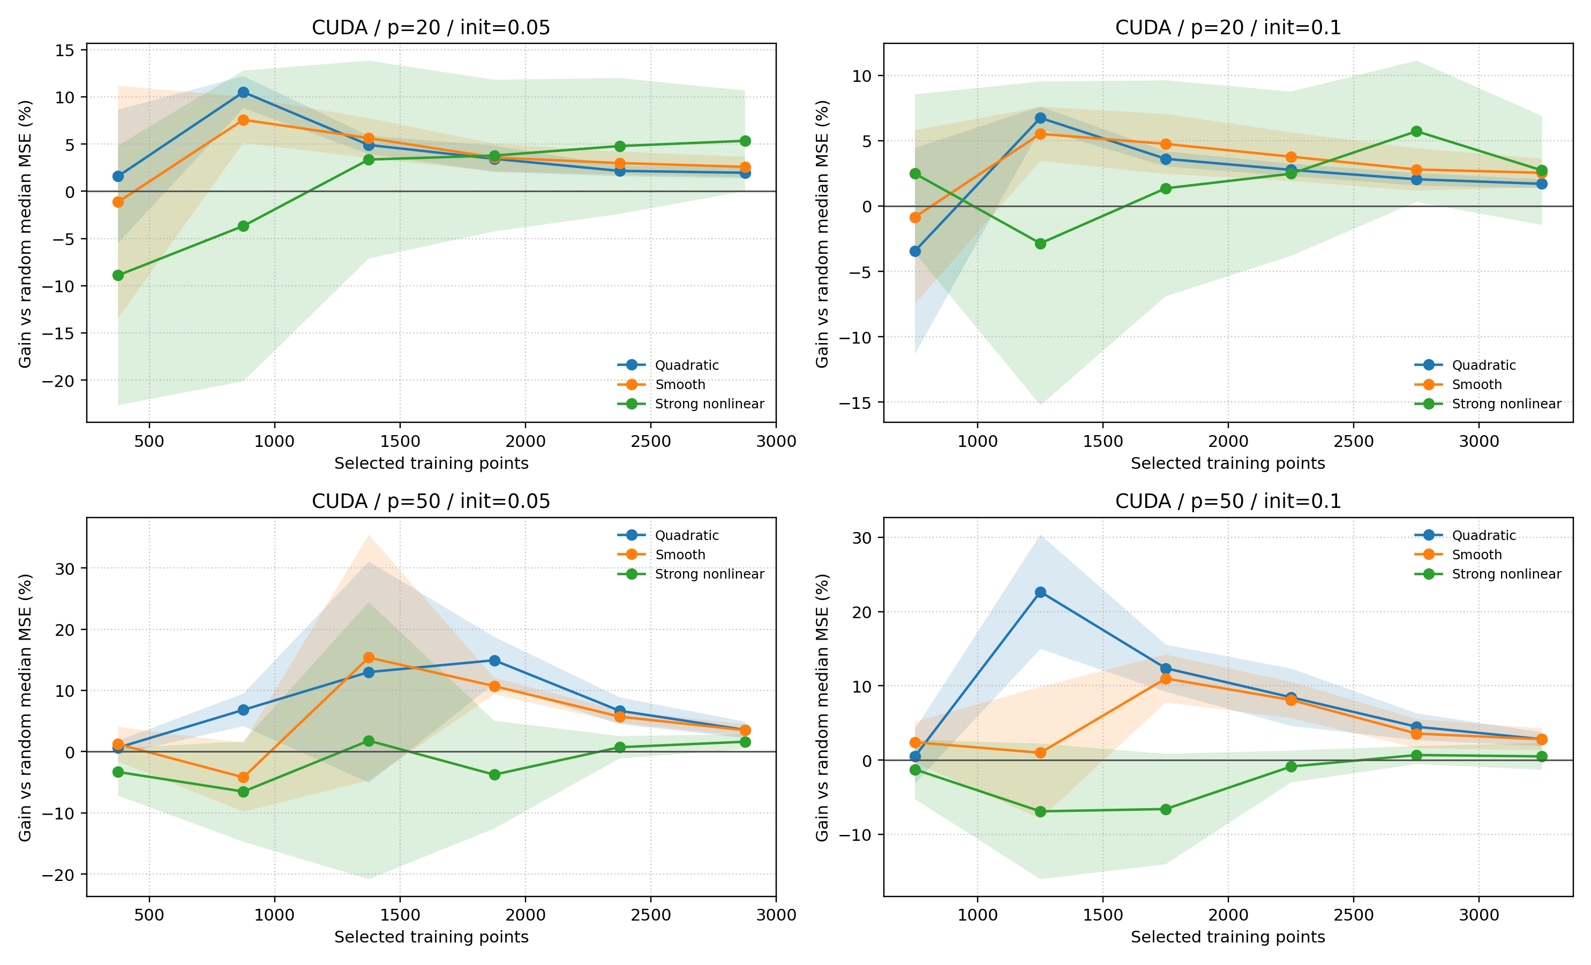
图 3. CUDA 实验中 D-optimal 相对随机升级的 gain 均值曲线与 95% CI。
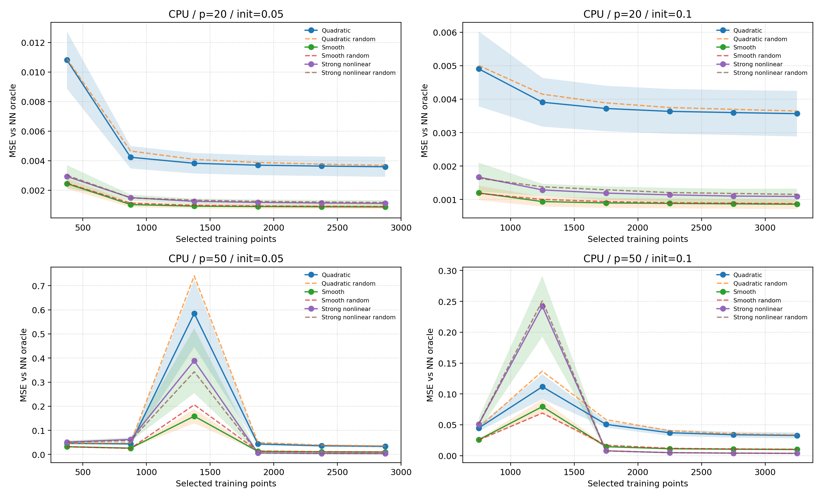
图 4. CPU 实验中 D-optimal surrogate 与随机基准的 MSE 迭代曲线。
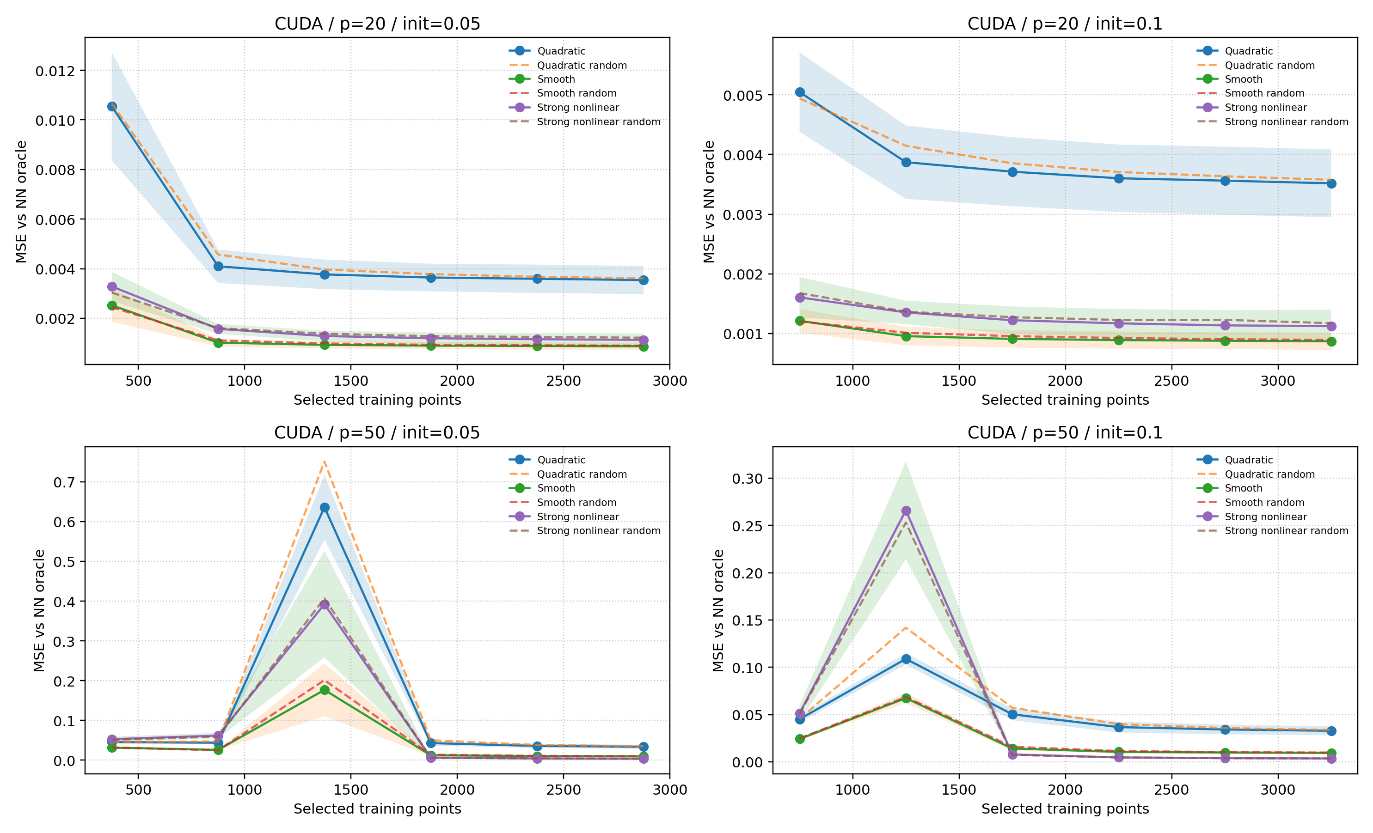
图 5. CUDA 实验中 D-optimal surrogate 与随机基准的 MSE 迭代曲线。

讨论
- p=20 时二阶 FullPR 特征数较少，初始样本通常已超过特征数，因此 D-optimal 的收益较温和，但正收益比例高。
- p=50 时初始设计集更容易低于 FullPR 特征数，早期迭代出现更大波动；当升级数据集继续进入下一轮 D-optimal 后，误差逐步稳定。
- strong nonlinear 场景的置信区间明显更宽，说明当 NN oracle 的局部行为超出二阶 FullPR 表达能力时，D-optimal 仍能改善覆盖，但不能被解释为充分逼近 NN 的保证。
- CPU/GPU 的总体结论一致，说明结果不是单一设备偶然现象。

结论
这版实验可以作为论文主实验使用。更稳妥的论文表述是：pilot 距离和迭代式 D-optimal 升级提供了一个可观测、可复现的数据选择诊断流程；该流程在高维设置中能够稳定优于随机升级，但收益幅度受 FullPR 特征空间、非线性强度、初始采样比例和迭代预算共同影响。

